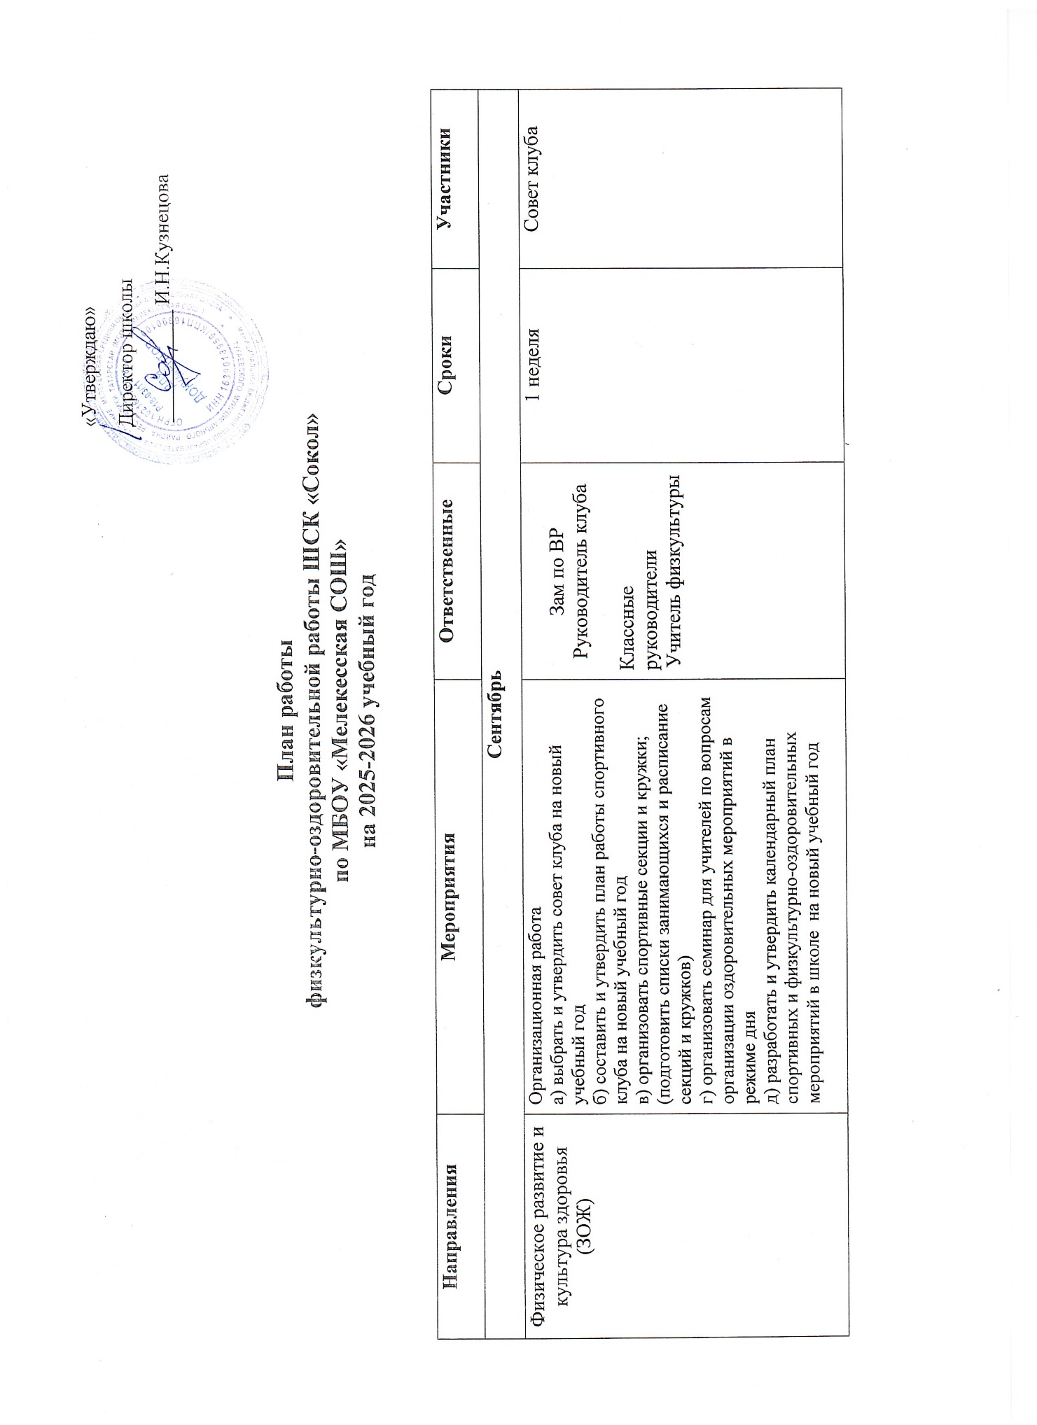

 | Кросс Наций-2025 |  | 2 неделя |  | 1-11
 | Сдача нормативов ГТО |  | В течении месяца |  | 1-11
 | Организация участия в районном соревновании по плаванию |  | 3 неделя |  | 5-11
Октябрь
Физическое развитие и культура здоровья (ЗОЖ) | Организация и проведение чемпионата Школьной баскетбольной лиги «КЭС-БАСКЕТ» среди команд общеобразовательных организаций района | ЗДВР,  учитель физической культуры, классные руководители |  | В течение месяца | 8-10
Физическое развитие и культура здоровья (ЗОЖ) | Первенство школы по баскетболу | учитель физической культуры |  | 2-3 неделя | 5-11
Физическое развитие и культура здоровья (ЗОЖ) | Проведение инструктажа по ТБ во время проведения осенних каникул. | Классные руководители |  | 4 неделя | 1-11
Ноябрь
Физическое развитие и культура здоровья (ЗОЖ) | Участие в республиканских лично-командных соревнованиях «Гонка героев» по военно-прикладному многоборью среди юнармейских отрядов ПОО | Классные руководители, учитель физической культуры |  | 2 неделя | 9-11
Физическое развитие и культура здоровья (ЗОЖ) | Конкурс рисунков и видеороликов «Буду бдительным на льду» |  |  | По положениию | 1-11
Физическое развитие и культура здоровья (ЗОЖ) | Классные часы о здоровом образе жизни и значении занятиями физическими упражнениями |  |  | В течение месяца | 1-11
Физическое развитие и культура здоровья (ЗОЖ) | Первенство школы по волейболу |  |  | 4 неделя | 5-11
Декабрь

Физическое развитие и культура здоровья (ЗОЖ) | Акция «В будущее без наркотиков» | Классные руководители, учитель физической культуры |  | По положению | 10-11
Физическое развитие и культура здоровья (ЗОЖ) | Классные часы «Здоровье человека- основа безопасного питания» |  |  | 2 неделя | 1-4
Физическое развитие и культура здоровья (ЗОЖ) | Участие в чемпионате Школьной хоккейной лиги «Сокол» |  |  | 3 неделя | 1-8
Физическое развитие и культура здоровья (ЗОЖ) | Проведение инструктажа по ТБ во время проведения зимних каникул. | Классные руководители |  | 4 неделя | 1-11
Январь

Физическое развитие и культура здоровья (ЗОЖ) | Беседа о вредных продуктах. | Учителя физической культуры, обж  Классные руководители |  | Третья неделя месяца | 1-4
Физическое развитие и культура здоровья (ЗОЖ) | Организация и проведение Спартакиады учащихся по зимним видам спорта |  |  | Вторая неделя | 5-11
Физическое развитие и культура здоровья (ЗОЖ) | Организация соревнований по мини-футболу «Мини-футбол» в школу» среди команд общеобразовательных организаций |  |  | По положению | 2-7
Физическое развитие и культура здоровья (ЗОЖ) | Республиканский слет среди обучающихся по лыжному туризму |  |  | Январь | 8-11
Физическое развитие и культура здоровья (ЗОЖ) | Зимний фестиваль Всероссийского физкультурно-спортивного комплекса «Готов к труду и обороне» |  |  | Январь | 1-11
Февраль

Физическое развитие и культура здоровья (ЗОЖ) | Месячник оборонно-спортивной работы в школе | Администрация  Классные руководители  Учителя физической культуры |  | В течение месяца | 1-11
Физическое развитие и культура здоровья (ЗОЖ) | Организация Зимнего фестиваля Всероссийского физкультурно-спортивного комплекса «Готов к труду и обороне» |  |  | 2 неделя | 2-11
Физическое развитие и культура здоровья (ЗОЖ) | Участие в соревнованиях по хоккею с шайбой
Физическое развитие и культура здоровья (ЗОЖ) | Лыжные эстафеты |  |  | 3 недели | 1-11
Март

Физическое развитие и культура здоровья (ЗОЖ) | Участие в весеннем фестивале Всероссийского физкультурно-спортивного Комплекса «Готов к труду и обороне» (ГТО | Учителя физической культуры  Классные руководители |  | 2 неделя | 7-9
Физическое развитие и культура здоровья (ЗОЖ) | Неделя здоровья в весенние каникулы | Классные руководителя |  | 4 неделя | 1-11
Апрель

Физическое развитие и культура здоровья (ЗОЖ) | Организация мероприятий, приуроченных Дню пожарной охраны. Тематический урок ОБЖ | Учитель ОБЖ |  | 30 апреля | 5-11
Физическое развитие и культура здоровья (ЗОЖ) | Классные часы по формированию здорового образа жизни | Классные руководители |  | 2 неделя | 9-11
Физическое развитие и культура здоровья (ЗОЖ) | Организация муниципального этапа соревнований «Школа безопасности» среди учащихся общеобразовательных организаций | Учитель ОБЖ |  | По положению | 5-11
Физическое развитие и культура здоровья (ЗОЖ) | Учебные сборы по основам военной службы | Учитель физкультуры и ОБЖ |  | Апрель-июнь | 10
Май

Физическое развитие и культура здоровья (ЗОЖ) | Инструктажи по ТБ во время летних каникул. | Классные руководители |  | Последняя неделя месяца | 1-11
Физическое развитие и культура здоровья (ЗОЖ) | Организация и проведение лагерей: «Балкыш», «Робинзон», «Чемпион». | Учителя физической культуры |  | 17 мая | 6-11
Физическое развитие и культура здоровья (ЗОЖ) | Летний фестиваль Всероссийского физкультурно-спортивного Комплекса «Готов к труду и обороне» (ГТО) | Учителя физической культуры |  | В течение месяца | 1-11

Июнь -август

Физическое развитие и культура здоровья (ЗОЖ) | Организация работы досуговой площадки | Классные руководители  Учитель физкультуры | Июнь-август | 1-11
Физическое развитие и культура здоровья (ЗОЖ) | Организация работы ДОЛ | Начальник лагеря  Администрация | Июнь | 1-5
Физическое развитие и культура здоровья (ЗОЖ) | Организация и проведение районных лагерей: «Балкыш», «Робинзон», «Чемпион». | Администрация  ЗДВР, кл.рук. | Июнь-август

